производственно – строительное предприятие « ТеплоДомСтрой»
тел. 8-908-067-03-26
77-66-803
ЧМЗ 2ая Павелецкая 28

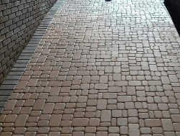
Плитка «Старый город» толщ 30мм серая 300р/кв/м
цветная 350р/кв/м

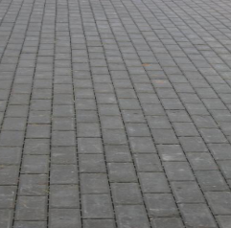
Плитка «Кирпичик» толщ 30мм серая 300р/кв/м
50 штук в кв / м цветная 350р/кв/м

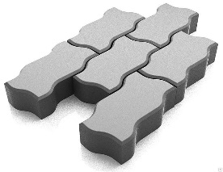
Плитка «Волна» толщ 50/80мм серая 350-400р/кв/м
40 штук в кв /м цветная 400-450р/кв/м

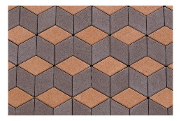
Плитка «Ромбик» толщ 50/80мм серая 350-400р/кв/м
30 штук в кв/м цветная 400-450р/кв/м
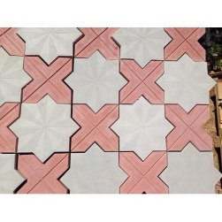
Плитка «Звезда» толщ 50/80мм серая 350-400р/кв/м
цветная 400-450р/кв/м
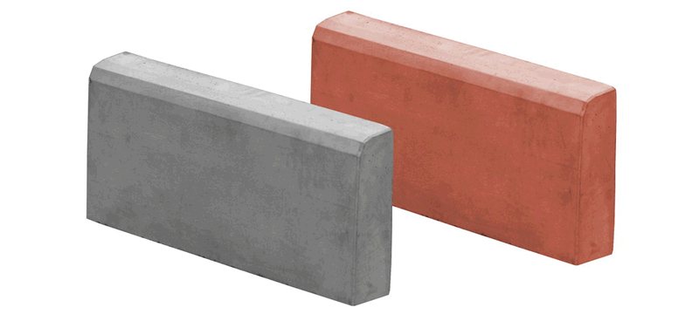
Бордюр 400мм серый 60р/шт
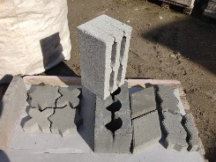
Шлакоблок-Отсевоблок 4 отверстия 26р/шт
3 отверстия 28р/шт

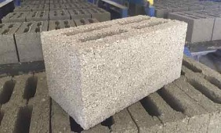 Керамзитоблок 4 отверстия 38р/шт

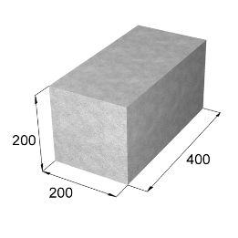
Керамзитоблок полнотелый 60р/шт
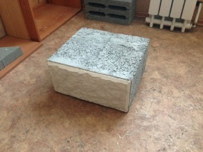
Керамзитоблок 400/200/400 с облицовкой 145р/шт
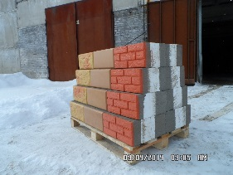
Теплоблок с облицовкой 160-200 р/шт
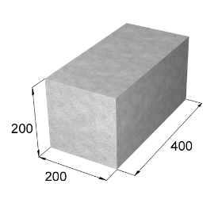
Фундаментный блок полнотелый 50р/шт

Изготавливаем: Теплоблок р-р 300/400/200, 400/400/200 цвет и фактура на выбор. Пескоблок и Шлакоблок четырёх и трёх пустотный, простеночный 120мм и 90мм. Керамзитоблок пустотелый, полнотелый с фактурой и без неё р-р 200/400/200, 200/400/300, 200/400/400. Кирпич облицовочный толщиной от 50мм. Фундаментный блок р-р 200/400/200, 200/400/300, 200/400/400. Плитку тротуарную серую и цветную толщиной 30-50-80мм, добор к ним. Бордюр садовый. Пена монтажная. Собственное производство. Свои строительные бригады. Применяем только экологически-чистое сырьё!

